分栏事件动作与使用场景

前言
- 阅读本文前需要您对[数据域和数据链](https://xft-demo.cmburl.cn/XFTPRO-DOCS/concept/datafield)、[变量一本通之数据联动：ctxData、ctxData.args](./images/img_5192007448165685350.png)、[变量一本通之组件联动详解](./images/img_8202284858495357379.png)有最基本的了解。

内容概述
事件动作是指用户在进行应用界面操作时，跟随用户行为所触发的事件及其引起的一些列后续动作。
相比于表单表格等组件，在前端使用时用户一般无法直接感知到分栏组件，并且分栏**一般是用于“承接展示”其他组件、对多个组件起一个“隔断”作用**，因此该组件只提供了两种事件触发器：“**点击时**（onClick）”和“**数据初始化成功后**（onSuccess）”。接下来将结合其事件动作的一些典型使用场景来帮助您学会怎么使用它们\~

事件表
| **事件名称** | **场景案例** |
|------------|-----------------------|
| 点击时（onClick） | 循环后点击携带参数跳转(见下文) |
| 数据初始化成功后（onSuccess） | 事件上下文(见下文) |

事件上下文
通过学习文档[事件上下文（args）](./images/img_5192007448165685350.png)，我们对args这个变量有了基本的了解，args代表可获取当前组件事件树的上一个动作的所有出参。假设一个这样的场景，您给分栏组件配置了[初始化接口](./images/img_4721640655370124014.png)，此时需要拿到接口返回值并将其中部分参数值更新到另一个数据域中进行回显，这个该怎么实现呢？
从以前的学习我们可以知道，返回适配器中虽然能拿到接口返回值，但是数据仅能在数据链中从上至下进行传递，那怎么实现跨数据域进行参数传递呢？此时我们马上就能想到只要能拿到接口返回值数据，那仅通过[更新数据域](https://xft-demo.cmburl.cn/XFTPRO-DOCS/concept/datafield)这个动作就可以更新数据到我们指定的数据域中去了。
我们知道在返回适配器中虽然支持js的语法，但是不支持平台封装的env基座方法的，那在哪里既可以拿到接口返回值又能执行更新数据域的操作呢？
此时就应该想到初始化接口的作用就是给组件提供初始化数据，那分栏自身的事件--数据初始化成功后是不是能抛出接口返回值呢？要验证此想法只需要在该事件下打印一下ctxData.args即可。
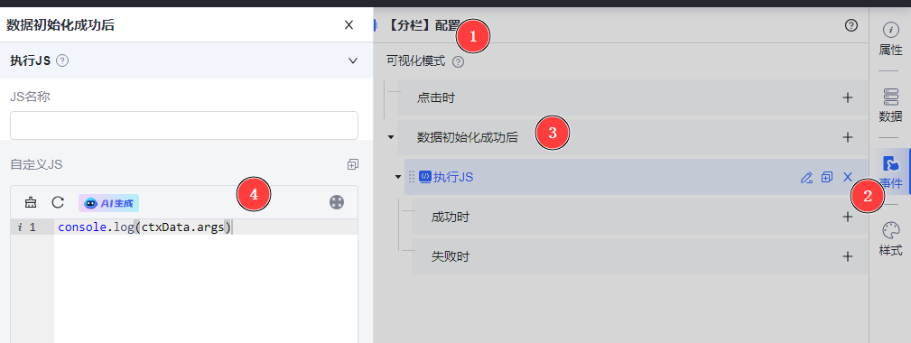
结果如下图，可以看到在该事件上下文中**通过ctxData.args确实能拿到接口返回值数据**，再将原先的执行js的动作替换成更新数据域的动作，就可以把接口返回值更新到任意我们需要的数据域中去啦！
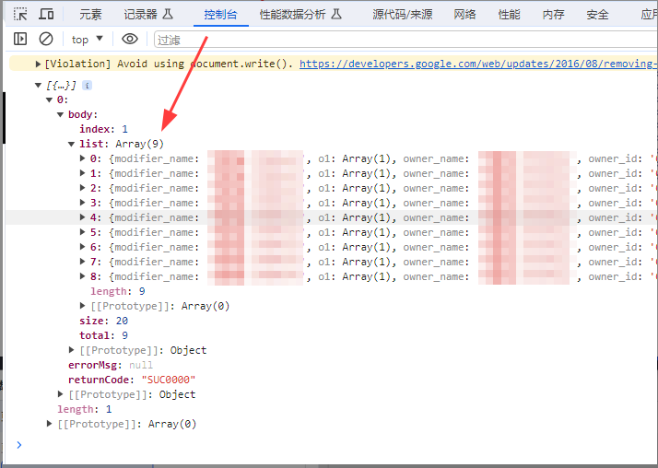
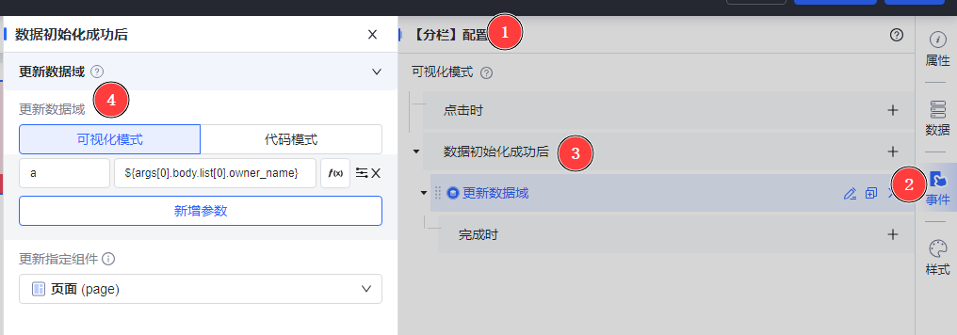

高阶场景

循环后点击分栏携带参数跳转
在制作如下图这种门户类系统时，除了在对页面不同区域的功能做好分配以外，当我们的数据是由后端接口提供时，还常常涉及到动态渲染的需求。也就是当接口返回的数量不一定时，如何动态地渲染数量不定的分栏及子元素呢？并且实现点击不同的分栏携带当前行的参数值跳转到新页面打开的需求呢？
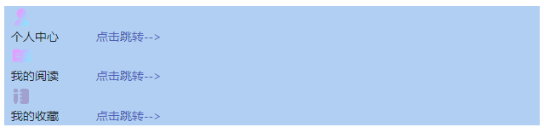
实现思路：
- 构思页面布局，根据需求通过**分栏**组件划分页面内容，在分栏列中配置循环的子元素。
- 在分栏的上层数据域中配置循环数据源。
- 在分栏中进行loop循环配置。
- 给分栏配置点击时跳转内部页面，并同时携带当前循环项参数到新页面进行展示。
详细实现步骤如下：

1\.页面布局配置
1\.1 在页面中引入分栏组件，右侧属性面板中布局切换到输入模式，输入“8,8,8”，也即将分栏进行三等分。
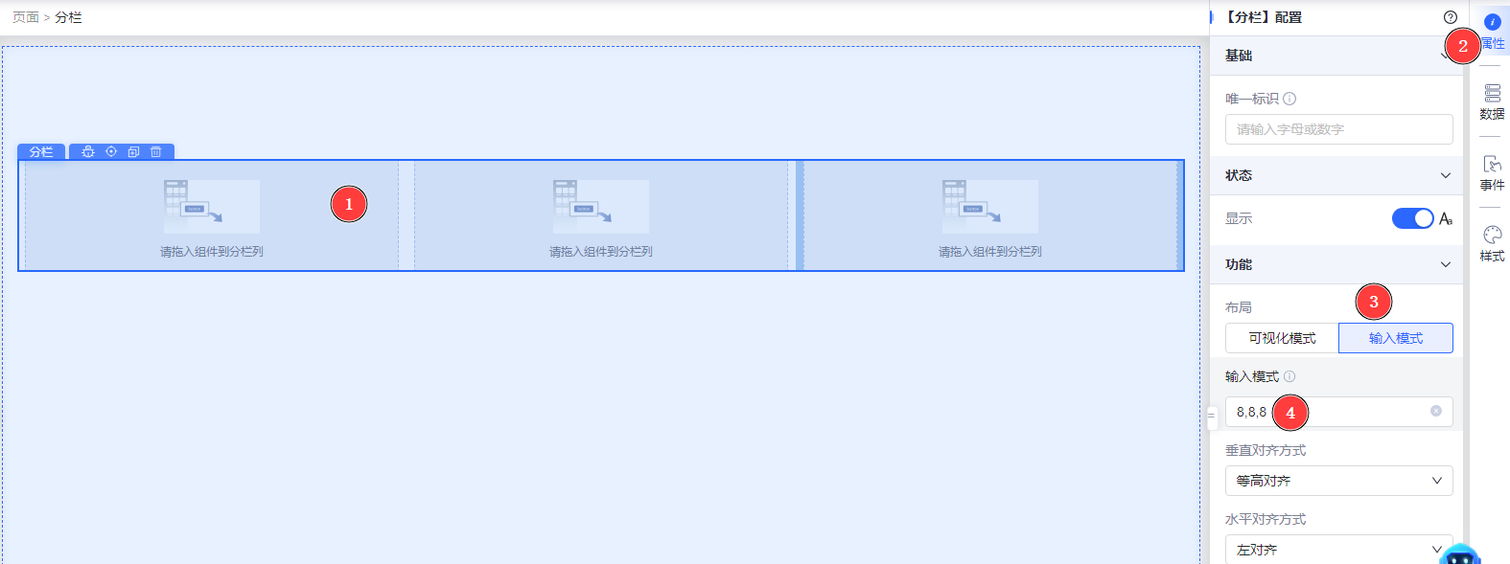
1\.2 在最右侧的分栏列中继续添加一个分栏组件，布局设置为2等分。左侧分栏列引入图片和文本组件，用于展示接口返回的图片和标题字段；右侧引入文本组件，内容显示“点击跳转-->”的内容。
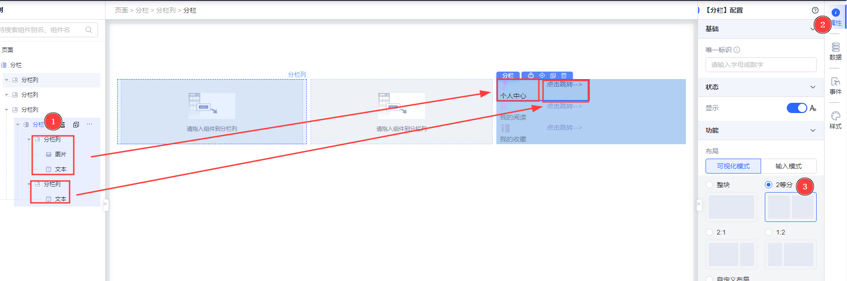
1\.3 此时可以看到右侧分栏列中的文本组件默认是顶部对齐的方式，为了页面美观我们需要将组件底部跟分栏列底部边框对齐。选中右侧分栏列，**打开flex布局，将主轴方向切换为垂直方向，主轴布局设置为下对齐**即可。
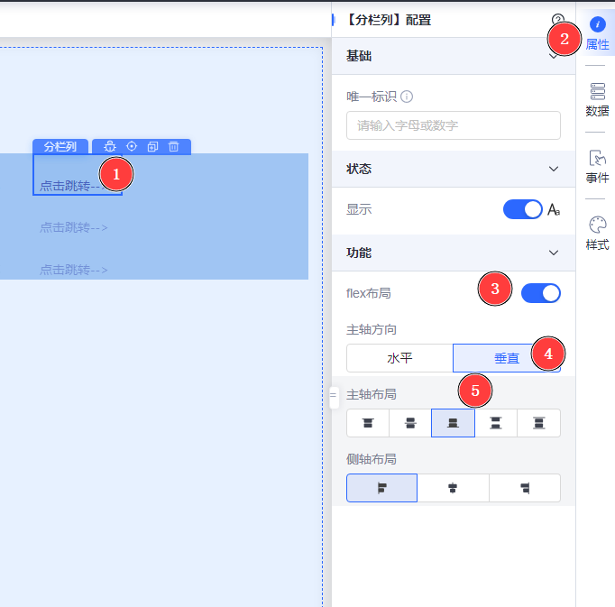

2\.配置循环数据源
2\.1 此时需要明确最右侧的分栏列中的分栏是用于我们循环的主体，对于该分栏来说，它的父级且存在数据域的组件是最右侧的分栏列、分栏及页面组件，可以任选其一配置数据源。
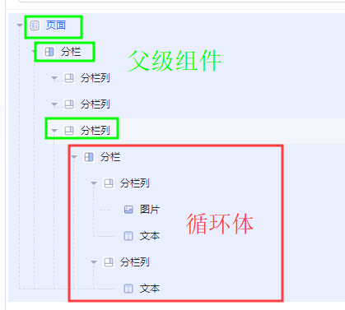
**注意**：在遇到比较复杂的页面结构时，为避免数据域，配置上层数据域数据时建议采取“就近原则”，即选取离目标元素最近的父级组件。
<br>
2\.2 本案例中由于页面结构目前较简单，因此我们选择最上层的页面组件来定义循环数据源。在页面的data数据域中定义一个数组变量bannerData，具体值如下，其中photo字段由于展示图标，title字段用于展示图标标题。
[
{
"title": "个人中心",
"photo": "https://********/ECSP79Q1DArrzX71.svg"
},
{
"title": "我的阅读",
"photo": "https://********/ECSnqvoXvAjjz9bv.svg"
},
{
"title": "我的收藏",
"photo": "https://********/ECSGaxXoBwNpdmaz.svg"
}
]
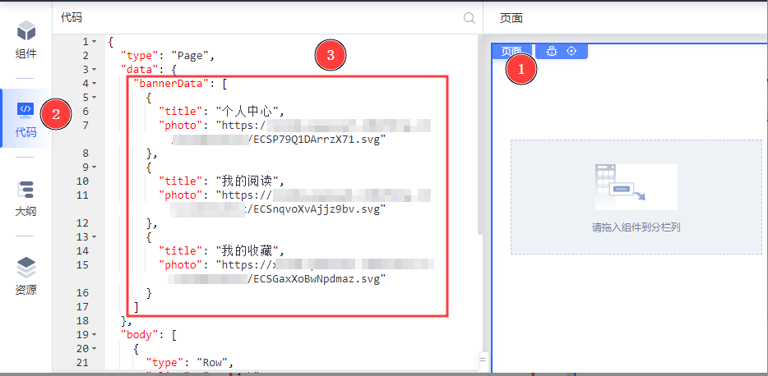
2\.3 选中循环体中的分栏，右侧属性面板--高级配置中配置循环数据源的JavaScript代码如下，其中valueSource的值配置成我们上层数据域传递下来的bannerData变量。
{
"indexVar": "index",
"itemVar": "item",
"valueSource": "bannerData"
}
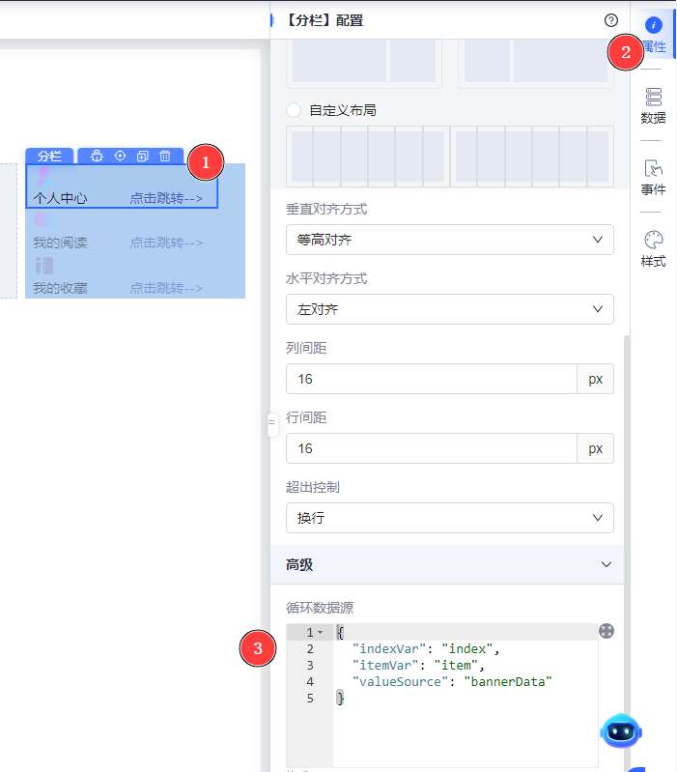
2\.4 选中左侧分栏列的图片组件，此时循环项名是item，我们需要取每一项中的photo字段进行展示，因此图片地址需要设置为${item.photo}，同理文本组件内容需要设置为${item.title}，预览即可看到循环渲染效果。
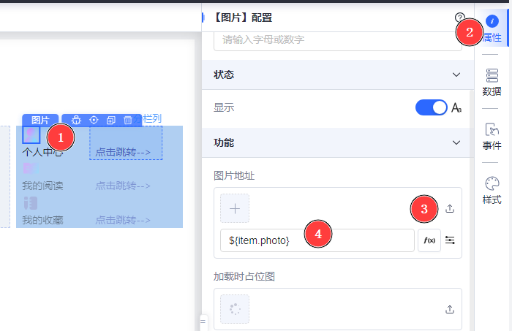
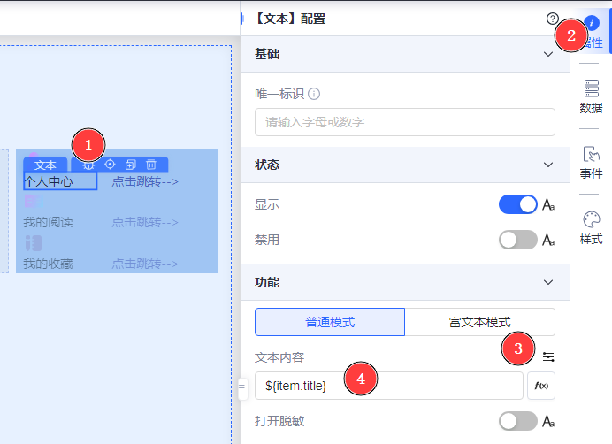

3\.设置组件事件动作
选中分栏组件，在右侧事件面板中找到**点击时事件**，配置点击时--**切换内部页面**，打开参数传递按钮，传递当前项中的title字段到新页面即可。
